TP7 : Polygone régulier inscrit dans un cercle

Objectifs :
- A l’issue de cette séance vous devrez être capable de créer les outils permettant de calculer les coordonnées des sommets d’un polygone régulier inscrit dans un cercle.
- Vous devrez de plus être capable de créer les outils permettant de tracer ce polygone en choisissant sa couleur, sa position et la taille de son contour.
- Vous devrez enfin être capable d’utiliser les outils que vous aurez créés pour dessiner les anneaux olympiques et une figure de votre choix.

I) Polygone régulier centré en (xc=0, yc=0)
On souhaite créer les outils permettant de tracer un polygone régulier à n côtés inscrit dans un cercle de rayon r centré en (xc=0, yc=0).
I-1) Préparation du fichier sous spyder
Ouvrir l’outil d’édition spyder de winpython et préparer l’entête du programme dans laquelle devra figurer votre nom, la date, une description du programme.
importer le module math pour utiliser les fonctions trigonométriques
importer pylab pour dessiner des figures
fixer les limites des figures (x varie entre -10 et 10 et y varie entre -10 et 10).
I-2) Définir une fonction appelée drawseg pour tracer des segments
Ecrire la fonction drawseg qui dessine un segment d'une couleur imposée entre deux points.
Chaque point est défini par un tuple contenant l'abscisse et l'ordonnée
Les paramètres passés à drawseg sont :
une liste de deux points appelée seg,
une couleur appelée col
et une épaisseur appelée ep

Tester la fonction drawseg en traçant un segment de couleur rouge d'épaisseur 2 entre les points (0.,0) et (5.,2.)

I-3) Définir une fonction appelée drawliste pour tracer une liste de segments
Ecrire la fonction drawliste qui dessine des segments d'une couleur et d’une épaisseur imposée entre les points d'une liste.
#La fonction drawliste utilise la fonction drawseg
#Les paramètres passés à drawliste sont :
une liste de points appelée liste
la couleur appelée col
et une épaisseur appelée ep

Tester la fonction drawliste en traçant un segment de couleur rouge d'épaisseur 2 entre les points (0.,0), (5.,2.) et (8.,2.).

I-4) Définir une fonction appelée polyg pour tracer un polygone régulier inscrit dans un cercle
La fonction polyg renvoie la liste des sommets d'un polygone régulier à n côtés inscrit dans un cercle de rayon r de centre (0.,0.) et trace le polygone en utilisant cette liste.
Les paramètres passés à polyg sont :
n entier positif correspondant au nombre de sommets du polygone,
r réel positif correspondant au rayon du cercle dans lequel le polygone souhaité est inscrit.
La couleur appelée col et l’épaisseur ep.
La fonction polyg génère une liste appelée liste_sommets contenant les sommets du polygone et utilise drawliste pour la tracer.
remarque : de façon à pouvoir demander un tracé d’un polygone fermé, liste_sommets devra comprendre en dernier élément, le premier sommet de la liste.

Tester la fonction polyg en traçant dans un cercle de rayon 4 :
un triangle bleu d’épaisseur 2
un carré vert d’épaisseur 4
un pentagone jaune d’épaisseur 6
et un polygone noir à 100 côtés d’épaisseur 12

II) Polygone avec choix des coordonnées de centrage (xc,yc)
II-1) Définir une fonction appelée polygcentre pour tracer un polygone régulier inscrit dans un cercle de centre (xc,yc)
La fonction polygcentre renvoie la liste des sommets d'un polygone régulier à n côtés inscrit dans un cercle de rayon r de centre (xc,yc) et trace le polygone en utilisant cette liste.
Les paramètres passés à polygcentre sont :
n entier positif correspondant au nombre de sommets du polygone,
r réel positif correspondant au rayon du cercle dans lequel le polygone souhaité est inscrit.
La couleur appelée col et l’épaisseur ep.
xc abscisse du centre du polygone.
yc ordonnée du centre du polygone.
La fonction polygcentre génère une liste appelée liste_sommets_c contenant les sommets du polygone et utilise drawliste pour la tracer.
Remarque : de façon à pouvoir demander un tracé d’un polygone fermé, liste_sommets_c devra comprendre en dernier élément, le premier sommet de la liste.

Tester la fonction polygcentre

III) Utilisation des outils précédents
III-1) Utiliser les outils précédents pour tracer les anneaux olympiques.
(Superposer les cercles sans gérer l’entrelacement).
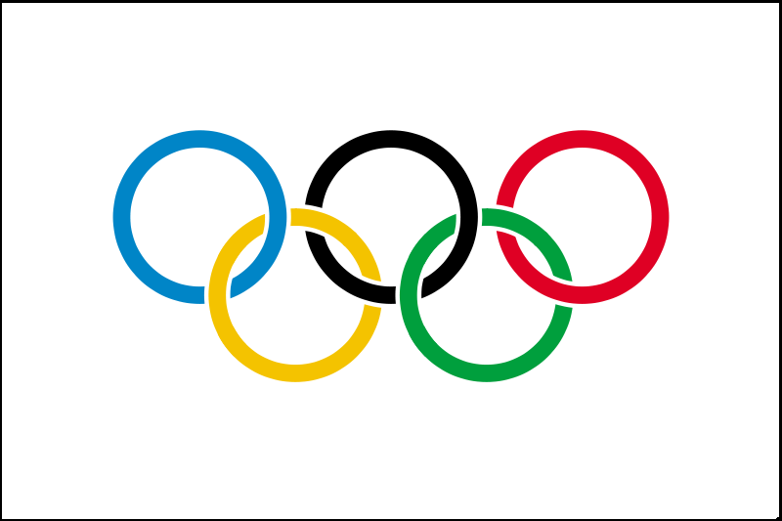
Bleu : Europe Noir : Afrique Rouge : Amérique
Jaune : Asie Vert : Océanie

